素养导向的生长性作业案例
案例1：数学四年级上册第八单元《垂线和平行线》课堂作业
作业目标：
1.使学生进一步认识角的分类,掌握不同角之间的大小关系,能判断一个角是什么角；能正确使用量角器量角和画角,并能根据角的位置关系进行简单的计算。
2.使学生通过操作、观察和思考等活动,进一步发展简单的判断、推理等思维能力,提高量角和画角技能,进一步发展空间观念。
3.使学生感受不同角的联系,体会数学知识的特点；在操作、观察等活动中,提高对数学学习的兴趣。
作业类型：综合实践类作业
作业情境或素材：

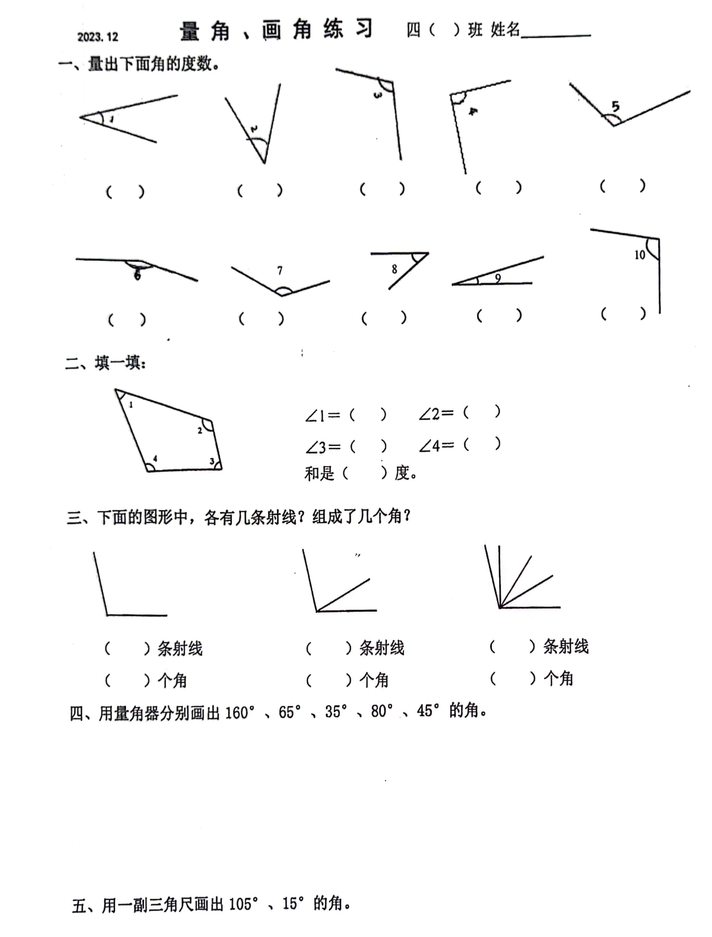

作业设计 | 设计意图
【作业1】  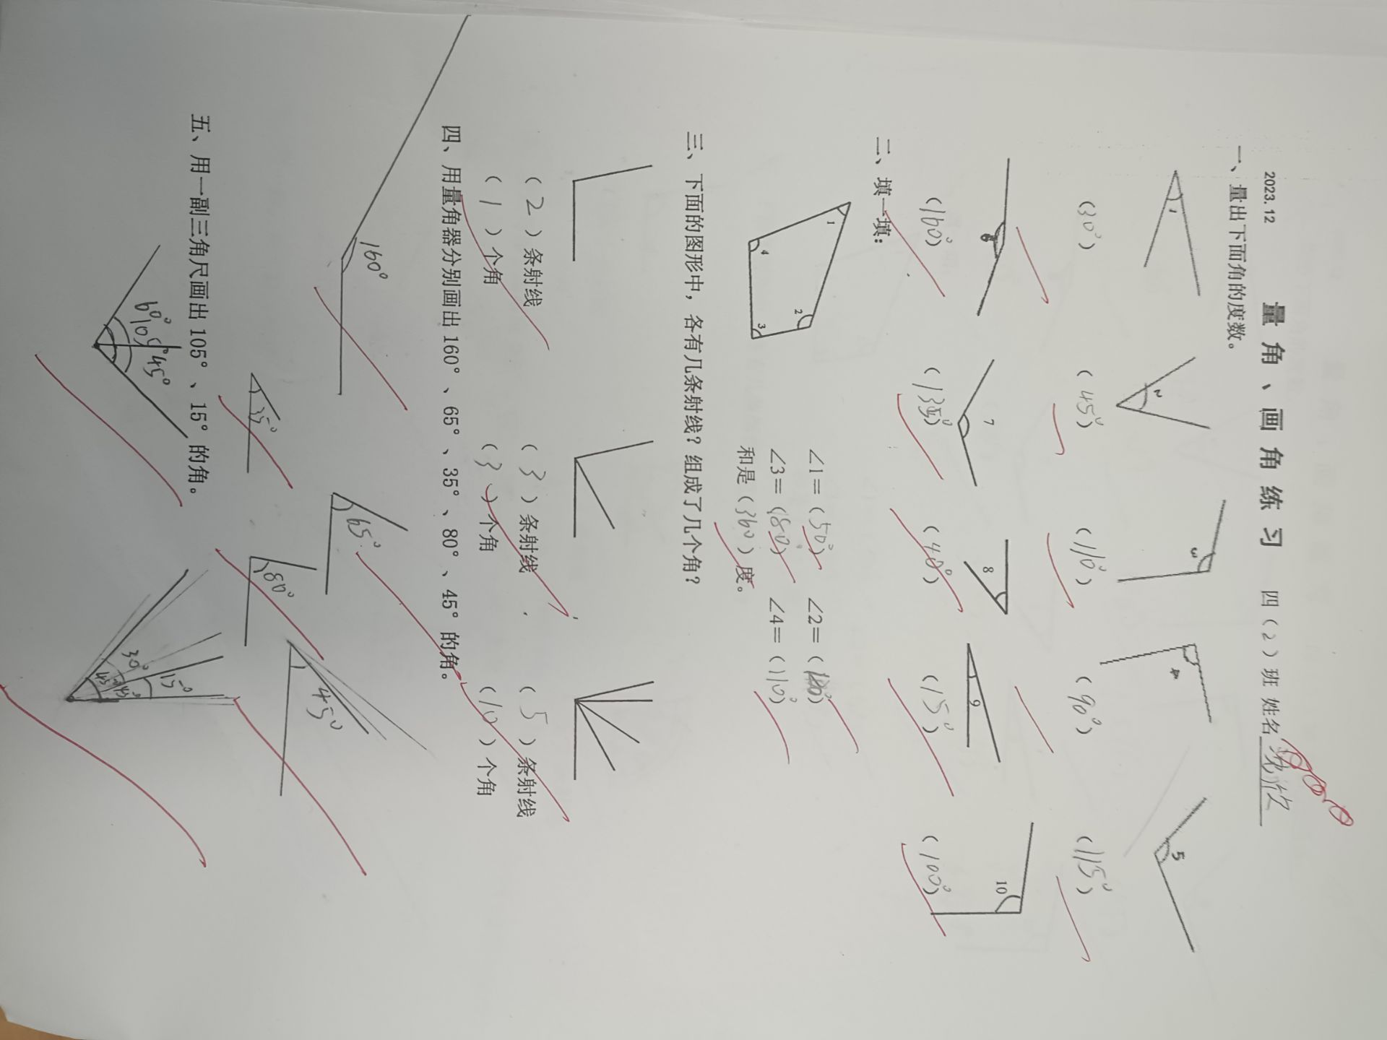  参考答案： | 该作业考察学生对量角的实际运用能力，同时也促进学生对量角的认识。
【作业2】  参考答案： | 该作业考察学生对量角的实际运用能力，同时也促进学生对量角的认识。
【作业2】  参考答案： | 该作业考察学生对线和角的实际运用能力，同时也促进学生对线和角的认识。
【作业2】  参考答案： | 该作业考察学生对量角器画角的实际运用能力，同时也促进学生对量角器画角的认识。
【作业2】  参考答案： | 该作业考察学生对三角尺画角的实际运用能力，同时也促进学生对三角尺画角的认识。

